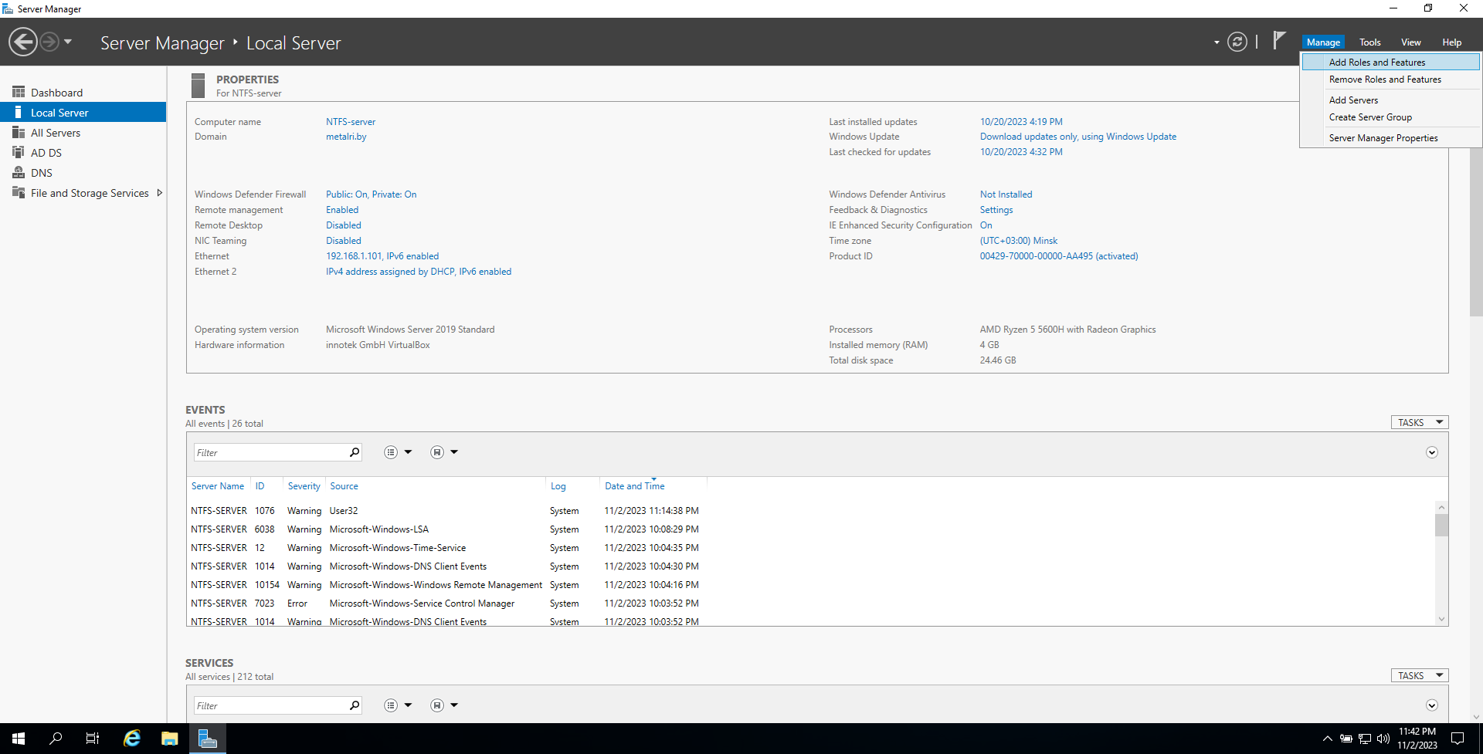  
  
Пункт «Добавить роли и функции»  
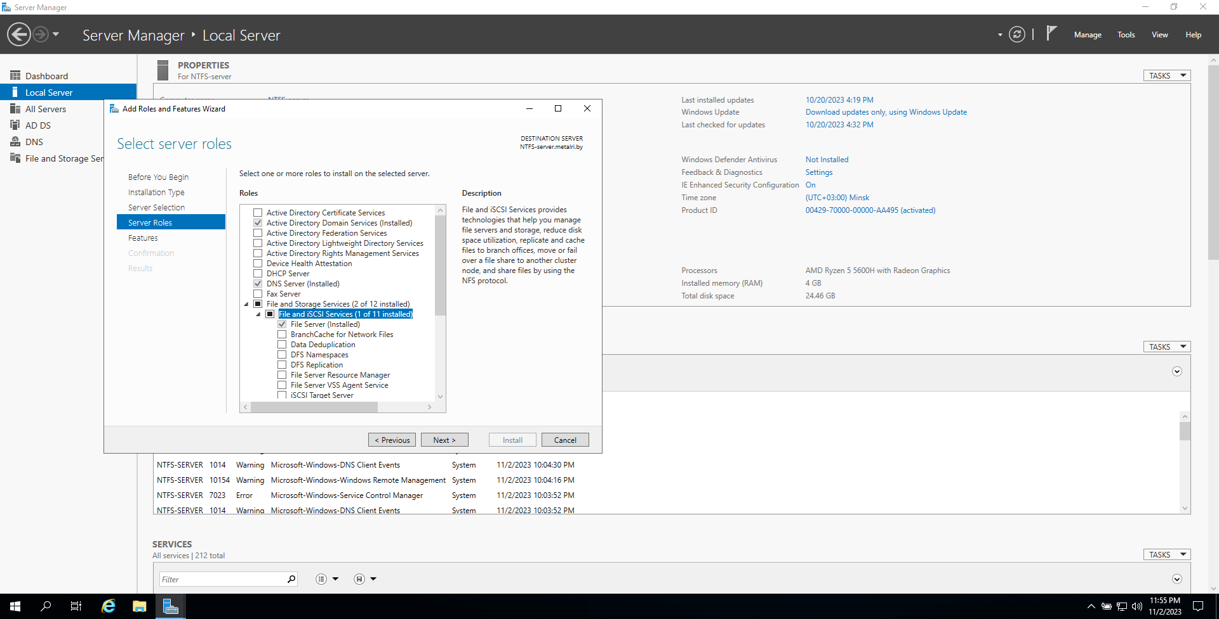  
  
Добавление роли файлового сервера

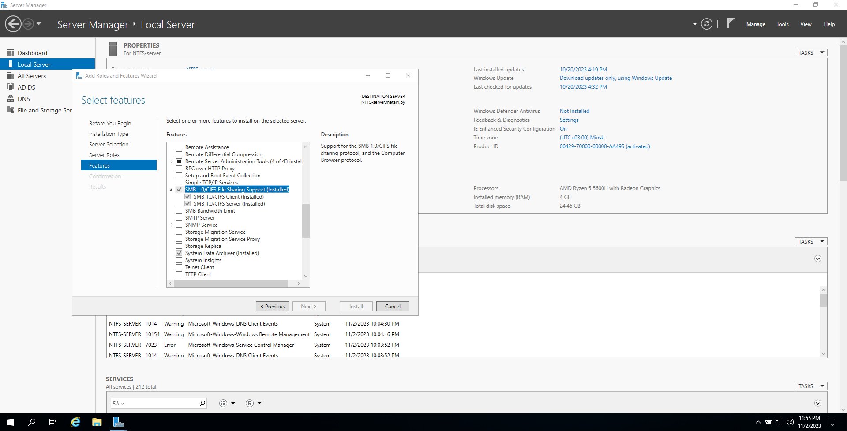

Включение обмена файлами по SMB

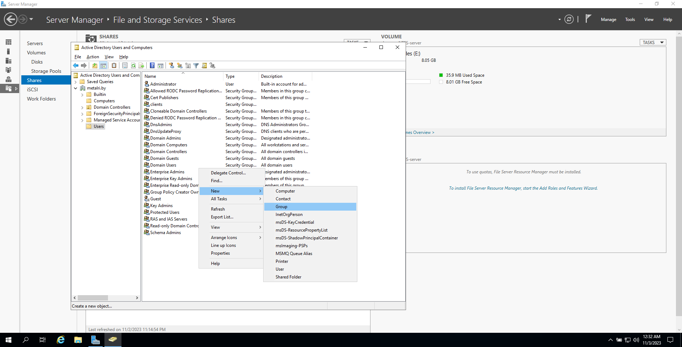

Добавление новой группы пользователей

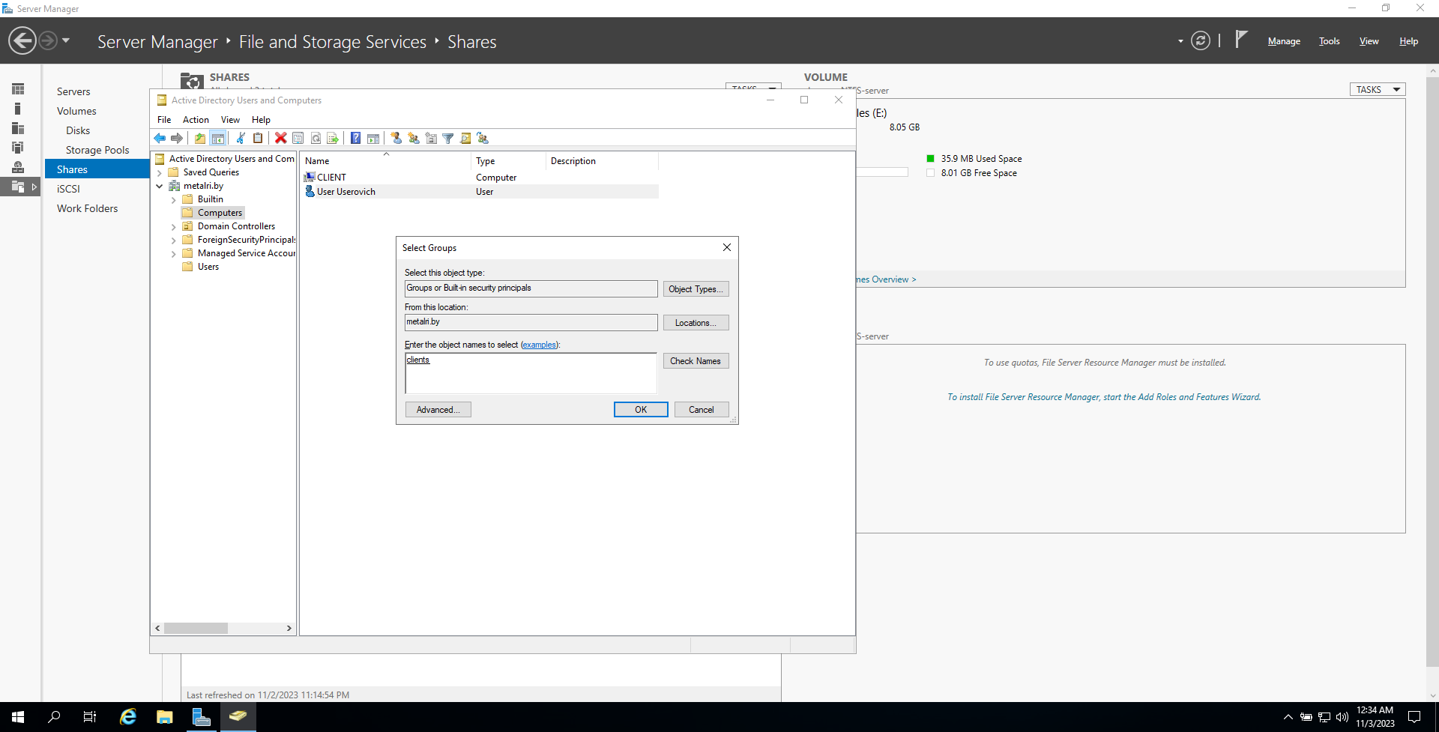

Назначение группы пользователю

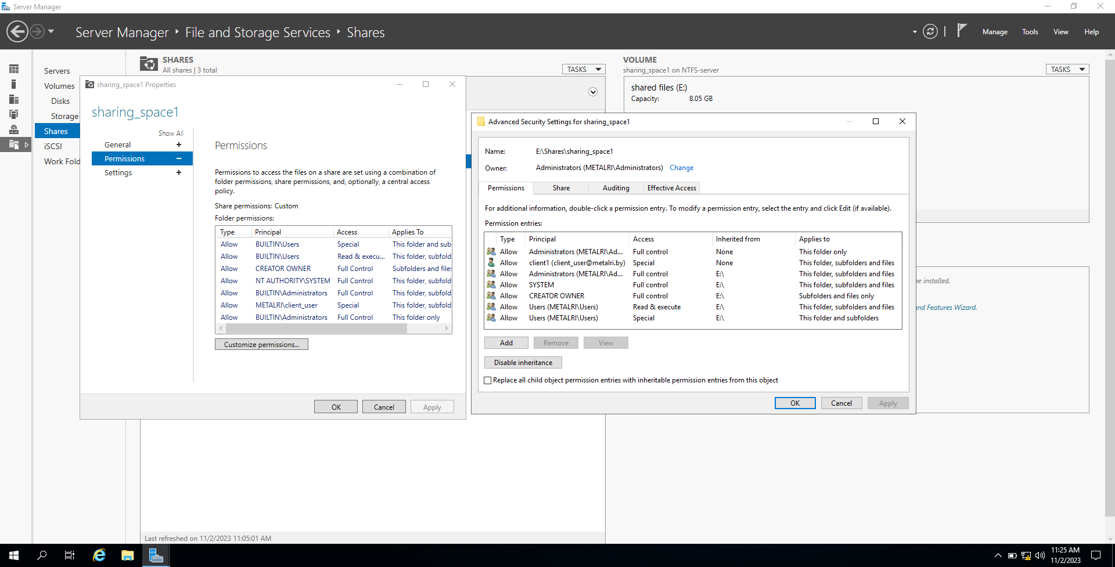

Меню конфигурации разрешений и разделяемого доступа

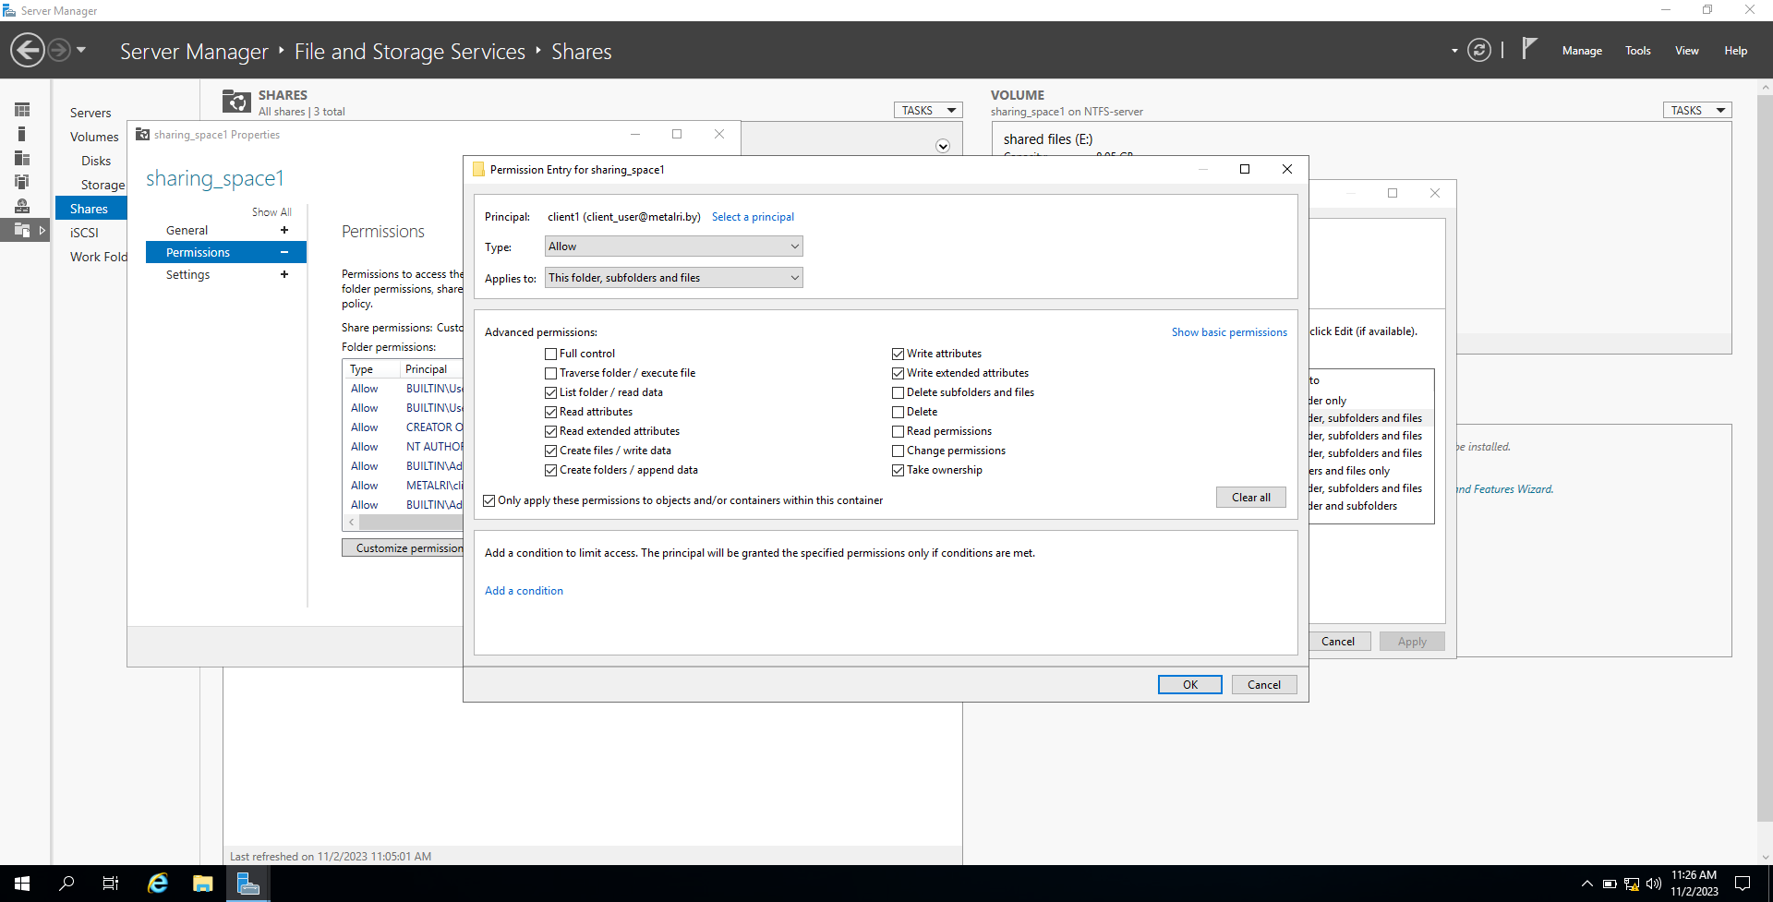

Конфигурирование разрешений